

翼销售互联网开放平台

需求规格说明书

编 写 | 谢基锋 | 编写 时间 | 2017-04-05
审 核 | 梁利武（部门经理） | 审核 时间 | 2017-04-10
文档版本 | V0.1

亚信软件版权所有
文档中的全部内容属亚信软件所有，
未经允许，不可全部或部分发表、复制、使用于任何目的。
文档修订摘要
日期 | 版本号 | 修订章节 | 描述 | 作者 | 评审者 | 评审日期
2017-04-05 | V0.1 |  | 初稿 | 谢基锋 | 梁利武、孙清、徐健、许辉 | 2017-04-10

目录
1 简介 3
1.1 目的 3
1.2 背景 3
1.3 文档范围 3
1.4 术语与缩略语解释 4
1.5 参考资料 4
2 风险分析 4
2.1 技术风险 4
2.2 业务风险 4
2.3 需求风险 4
3 业务功能需求 4
3.1新装业务 4
3.1.1移动新装开户 4
3.1.2移动合约新装 6
3.1.3宽带融合类产品新装甩单 9
3.2变更业务 11
3.2.1移动套餐变更 11
3.2.2 3G 用户转 4G 12
3.2.3可选包变更 14
3.2.4补换卡 16
3.2.5快销卡返档 17
3.3充值缴费业务 18
3.4查询业务 18
4 翼销售核心能力开放 19
4.1 电子支付模块开放 19
4.2 实名认证能力开放 19
5 非功能需求 20
5.1 平台要求 20
5.1.1 平台建设容量 20
5.1.2 应用要求 20
5.1.3 网络要求 20
5.1.4 主机要求 21
5.2 性能要求 21
5.2.1 页面性能 21
5.2.2 消息处理性能 21
5.2.3 文件传输性能 22
5.3 可靠性要求 22
5.3.1 WEB可靠性 23
5.3.2 接口可靠性 23
5.3.3 数据可靠性 24
5.3.4 容灾 24
5.4 网络部署要求 24
5.5 兼容性要求 25
5.6 可扩展性要求 25
6 其他问题 25

简介

目的
翼销售作为支撑一线的轻销售工具，要做到业务受理全流程快速化、轻量化、移动化、无纸化，从而实现销售效率的提升和渠道半径的扩展。
■ 缩短受理时长，提升销售效率。通过翼销售客户端，实现 4G 移动单产品（含 4G 新装、套餐变更等）受理时长不超过 3 分钟，固网宽带类套餐受理时长不超过 10 分钟。
■ 简化受理流程，移动端一点支撑。通过翼销售一点支撑实名制、选号、选套餐、电子签名、电子支付等所有环节，实现门店销售全流程的移动化和无纸化。
■ 延伸销售能力，扩大销售半径。通过翼销售支撑无 CRM 系统接入的门店销售
电信产品，实现销售能力的延伸，覆盖更多门店。
■ 集团翼销售客户端和省客户端，都纳入“翼销售”体系，统一品牌、统一规 范、统一运营。

背景
中国电信实体渠道是中国电信业务销售的重要渠道，实体渠道的销售效率直接影响到整体的销售情况。但当前实体渠道还存在业务受理时间长、中小门店接入系统难、现场营销缺乏支撑等问题。
为解决上述问题，中国电信集团公司和省公司组织开发了翼销售客户端（以下简称翼销售），打造一线轻销售模式，在提升受理效率的同时，也扩大了实体渠道的销售半径。
但由于各类翼销售客户端的功能、定位、使用场景未统一，导致对一线的支撑水平不一，影响了一线人员使用感知，也不利于翼销售的整体推进。 因此，集团公司决定对翼销售客户端进行统一规范和要求，包括客户端业务 功能、支撑的业务场景和客户端的 UI 界面等。
同时，由于集团翼销售客户端具备开放支撑能力，各省公司客户端可以直接调用集团客户端的核心能力，减少省公司开发量，可以快速实现对一线的支撑。

文档范围
本需求说明书适用于中国电信集团公司及下属各省公司在翼销售客户端的规划建设，对其提出业务功能要求。

术语与缩略语解释
无

参考资料
《关于印发翼销售客户端业务规范1.0的通知 中国电信〔2017〕64号.pdf》

风险分析

技术风险
翼销售互联网开放性平台作为全国性的系统，自助版应用最终面向终端大众客户使用，在电信用户基数和高并发使用量上来后面临平台技术架构伸缩性和容错性的考验。

业务风险
翼销售作为销售工具和电信集团级的开放性平台在省份一线使用人员普及上需要市场和渠道等前端部门发力推广，尽快占领省份厅店网点，并提供及时高效的运营服务。

需求风险
暂无

业务功能需求

3.1新装业务

3.1.1移动新装开户

3.1.1.1业务要求
翼销售要支持移动产品的新装开户，包括移动主副卡产品的新装。移动新装全流程要在手机一点完成，新装的受理单要求实时竣工、实时开通，受理全流程。
时长不超过 3 分钟。

3.1.1.2 业务流程

流程示意图

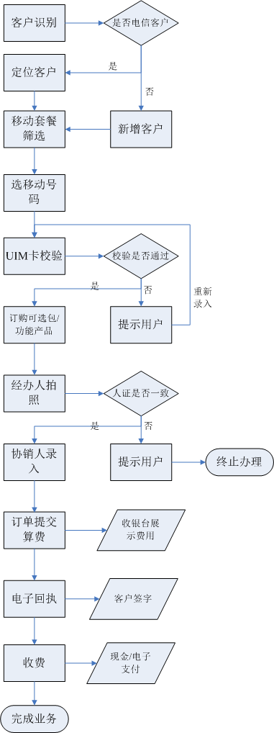

流程描述
1、客户识别和创建：翼销售支持多种方式的客户身份证实名认证，包括 NFC手机+云平台方式和蓝牙（或 OTG 连接方式）二代身份证识别仪方式。 新增客户资料时，通过 NFC 手机或身份证识别仪读取二代身份证信息，系统自动录入客户信息，包含姓名、证件类型、证件号码、证件地址四要素信息，
其余信息可以手工录入。 如是已经是电信客户，需要先定位客户才能办理业务。输入用户号码后，可以通过身份证验证、产品密码和短信验证码三种方式来定位客户。
2、套餐选择：可以根据套餐名称、套餐内流量等条件来查询套餐列表信息， 展现套餐详情介绍。
3、号码选择：可以根据号段、号码特征等条件来查询手机号码，并提供用 户进行临时预占选择，可以将临时预占的号码进行释放。
4、UIM 卡校验：通过手机摄像头扫描 UIM 卡条形码或者手输方式，将 UIM
卡信息录入系统，并校验 UIM 卡号，验证和手机号码的匹配关系。
5、开户同时订购可选包（可选）：默认订购套餐带出的可选包，允许新装的同时客户自主选择其他可选包进行订购。
6、开户同时订购功能产品（可选）：默认开通产品带出的功能，允许新装的同时客户自主选择其他功能产品进行订购。
7、经办人拍照：须对客户本人或经办人做拍照，如果是经办人办理则还需要进行身份证实名验证，并且要对客户本人或经办人的身份证做人证核实，验证 人证是否一致。以上功能需满足办理业务拍照并留存的业务要求。
8、录入协销人：协销人默认为当前登录的工号，同时也允许修改成其他协销人工号。
9、订单算费：订单提交后系统自动算费，转到收银模块显示具体的费用项目和应收金额，有管理权限的工号可以选择费用减免或修改部分费用。
10、电子回执：在系统收费之前，需要给客户展示业务登记单或电子协议单，并要求客户在手机屏幕上手写签字确认。
11、在线支付：客户签字完成后，通过翼销售的收银模块，选择支付方式（现金、翼支付、支付宝、微信）进行收款。电子支付需提供扫码支付和付款码支付 两种方式。

3.1.2移动合约新装

3.1.2.1 业务要求
翼销售须支持移动产品合约的新装受理，移动合约新装的受理单要求能够实
时竣工、实时开通。

3.1.1.2 业务流程

流程示意图
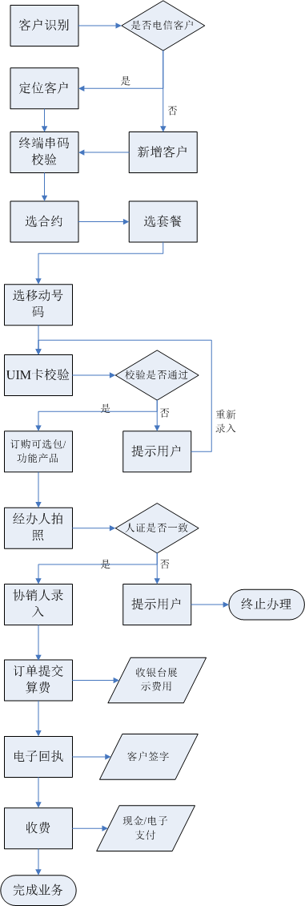

流程描述
1、客户识别和创建：翼销售支持多种方式的客户身份证实名认证，包括 NFC
手机+云平台方式和蓝牙（或 OTG 连接方式）二代身份证识别仪方式。 新增客户资料时，通过 NFC 手机或身份证识别仪读取二代身份证信息，系统自动录入客户信息，包含姓名、证件类型、证件号码、证件地址四要素信息， 其余信息可以手工录入。
如是已经是电信客户，需要先定位客户才能办理业务。输入用户号码后，可通过身份证验证、产品密码和短信验证码三种方式来定位客户。
2、终端串码校验：翼销售须对手机终端串码进行校验，并返回终端规格信息。
3、选合约：系统根据终端规格自动输出对应的合约列表供用户选择，要求返回的合约信息能够按照合约期限分类展现，合约内容要清晰明了罗列。
4、移动套餐筛选：罗列合约可供选择的套餐，展现套餐详情介绍供客户筛选。
5、选移动号码：可以根据号段、号码特征等条件来查询手机号码，并提供用户进行临时预占选择。同时还可以将临时预占的号码进行释放。
6、UIM 卡校验：通过打开摄像头扫描 UIM 卡条形码将串码信息进行系统识别显示，并校验 UIM 卡号，验证和手机号码的匹配关系。
7、开户同时订购可选包（可选）：默认只订购套餐带出的可选包，还允许新装的同时客户自主选择其他可选包进行订购。
8、开户同时订购功能产品（可选）：默认只开通产品带出的功能，还允许新装的同时客户自主选择其他功能产品进行订购。
9、经办人拍照：须对客户本人或经办人做拍照，如果是经办人办理则还需要进行身份证实名验证，并且要对客户本人或经办人的身份证做人证核实，验证人证是否一致。以上功能需满足办理业务拍照并留存的业务要求。
10、协销人：协销人默认为当前登录的工号，同时也允许修改成其他工号。
11、订单算费：订单提交后系统算费，到收银台显示具体的费用项目和应收金额，有权限的工号可以选择费用减免或修改部分费用，对客户进行实际收费。
12、电子回执：在系统收费之前，需要给客户展示业务登记单或电子协议单，并要求客户在手机屏幕上手写签字确认。
13、收费完成：客户签字完成后，通过翼销售的收银平台，选择支付方式：现金或电子支付（微信、支付宝、翼支付）进行收款。电子支付提供生成收款二维码的方式供客户扫码支付，或翼销售扫客户付款码方式完成支付。

3.1.3宽带融合类产品新装甩单

3.1.3.1 业务要求 宽带融合类产品新装需要在翼销售上支持以下几种形式的甩单： 1、商机登记单：通过翼销售登记用户需求，包括用户姓名、地址、联系方
式、宽带融合类套餐和速率需求等。登记单可以选择甩到目标厅店，由目标厅店
为用户做现场受理。
2、预受理订单：通过翼销售查询用户的安装地址，快速定位宽带资源，录入用户套餐资费和速率需求，并完成用户实名制信息采集。销售订单可以选择甩 到目标厅店或集中班组进行受理。

3.1.3.2 业务流程
流程示意图
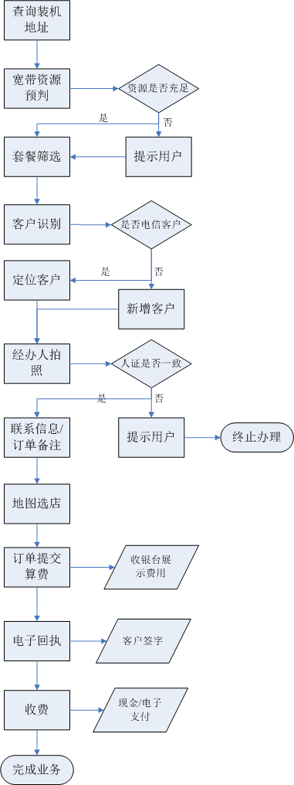

流程描述
1、装机地址查询：需支持根据地市‐县区‐地址关键字查询客户安装地址。
2、宽带资源预判：可以根据资源标准地址预判资源类型、端口和最大速率等信息。
3、套餐选择：可以根据资源的最大速率来获取套餐列表和产品速率，提供客户选择。
4、客户识别和创建：翼销售支持多种方式的客户身份证实名认证，包括 NFC
手机+云平台方式和蓝牙（或 OTG 连接方式）二代身份证识别仪方式。 新增客户资料时，通过 NFC 手机或身份证识别仪读取二代身份证信息，系统自动录入客户信息，包含姓名、证件类型、证件号码、证件地址四要素信息， 其余信息可以手工录入。
如已经是电信客户，需要先定位客户才能办理业务。输入用户号码后，可以通过身份证验证、产品密码和短信验证码三种方式来定位客户。
5、经办人拍照：须对客户本人或经办人做拍照，如果是经办人办理则还需要进行身份证实名验证，并且要对客户本人或经办人的身份证做人证核实，验证人证是否一致。以上功能需满足办理业务拍照并留存的业务要求。
6、联系信息：必须填写联系人和联系电话，默认可以是客户的资料信息。
7、订单备注：根据客户需求进行填写备注，补充和完善订单内容。
8、甩单到店：翼销售受理的商机登记单和预受理订单可以甩单到厅店或集 中班组，可以选择当前地理位置附近的营业厅，也可根据厅店名称关键字进行查 询搜索。
9、订单算费：订单提交后系统算费，到收银台显示具体的费用项目和应收金额，有权限的工号可以选择费用减免或修改部分费用，对客户进行实际收费。
10、电子回执：在系统收费之前，需要给客户展示业务登记单，并要求客户在手机屏幕上手写签字确认。
11、收费完成：客户签字完成后，收费选择支付方式：现金或电子支付（微信、支付宝、翼支付）进行收款。电子支付提供生成收款二维码的方式供客户扫 码支付，或翼销售扫客户付款码方式完成支付。

3.2变更业务

3.2.1移动套餐变更

3.2.1.1 业务要求
翼销售须支持用户更换主套餐，已有的移动号码保留，实现老用户套餐变更为新套餐。翼销售根据移动套餐的规则将符合用户的套餐进行展现，并需要体现 用户新老套餐的生失效时间。

3.2.1.2 业务流程
流程示意图
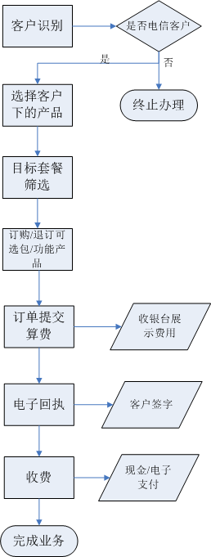

流程描述
1、客户识别：翼销售支持多种方式的客户身份证实名认证，包括 NFC手机
+云平台方式和蓝牙（或 OTG 连接方式）二代身份证识别仪方式。需要先定位客户才能办理业务，输入用户号码后，可以通过身份证验证、产品密码和短信验证 码三种方式来定位客户。客户鉴权须满足客户实名制业务规范的要求。
2、选择要更换套餐的产品号码：查询客户下在用的移动产品号码、套餐，用户选择要更换的套餐。
3、新套餐筛选：在满足可以更换的目标套餐规则的前提下，可以根据套餐名称、套餐内流量等条件来查询套餐列表信息，展现套餐详情介绍。
4、更换新套餐同时订购/退订可选包：除了换套餐会自动订购或退订可选包以外，同时还允许退订产品已有的其他可选包或订购新的可选包。
5、订单算费。
6、电子回执：和客户进行订单内容的确认。
7、收费完成。

3.2.2 3G 用户转 4G

3.2.2.1 业务要求
翼销售须同时具备以下两种场景来实现 3 升 4 业务：
1、3G 用户更换主套餐，并将 3G UIM 卡置换成 4G 卡；
2、3G 用户订购 4G 流量包，并将 3G UIM 卡置换成 4G 卡。

3.2.2.2 业务流程

3G 套餐直接更换 4G 套餐：
流程示意图

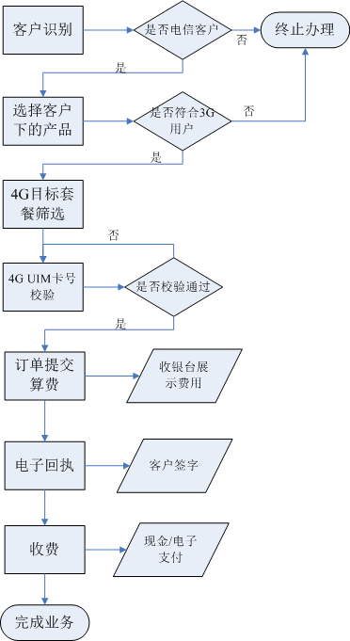

3G 用户订购 4G 流量包：
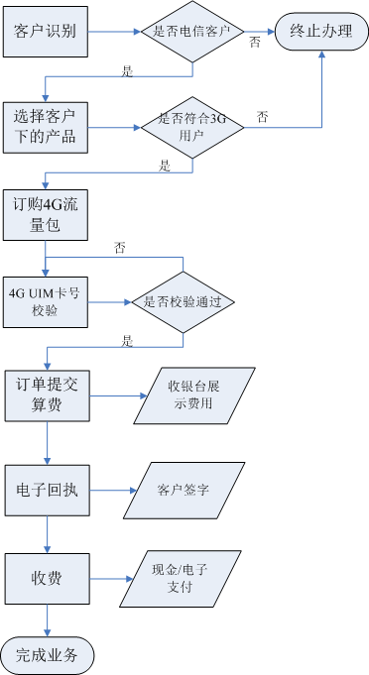

流程描述

3G 套餐直接更换 4G 套餐：
（a）客户识别：翼销售支持多种方式的客户身份证实名认证，包括 NFC 手 机+云平台方式和蓝牙（或 OTG 连接方式）二代身份证识别仪方式。需要先定位 客户才能办理业务，输入用户号码后，可以通过身份证验证、产品密码和短信验 证码三种方式来定位客户。客户鉴权须满足客户实名制业务规范的要求。
（b）选择要更换套餐的产品号码：查询客户下在用的移动产品号码、对应的主套餐信息，需要对选择的产品是否 3G 用户做校验。
（c）4G 套餐筛选：可以根据套餐名称、套餐内流量等条件来查询4G套餐列表信息，展现套餐详情介绍。
（d）换 4G 卡：必须按照实名制要求完成产品密码或短信验证码的鉴权，鉴权通过后校验新的 4G UIM 卡串码。
（e） 订单算费。
（f） 电子回执。
（g） 收费完成。

3G 用户订购 4G 流量包：
（a） 客户识别，须满足客户实名制业务规范的要求进行客户鉴权。
（b） 选择要订购 4G 流量包的产品号码：查询客户下在用的移动产品号码，需要对选择的产品是否 3G 用户做校验。
（c） 4G 流量包订购。
（d） 换 4G 卡：必须按照实名制要求完成产品密码或短信验证码的鉴权，鉴权通过后校验新的 4G UIM 卡串码。
（e） 订单算费。
（f） 电子回执。
（g） 收费完成。

3.2.3可选包变更

3.2.3.1 业务要求
翼销售须具备可选包新增、退订和叠加包的重复订购，须及时提示业务规则
和订购结果，包括生失效时间、其他关联可选包的相关信息。

3.2.3.2 业务流程
流程示意图
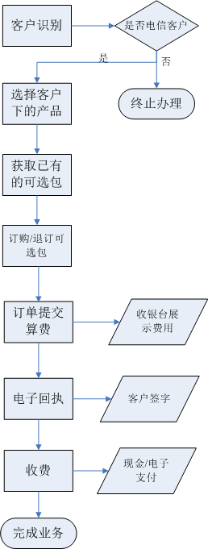

流程描述
翼销售须支持用户订购或退订可选包：
（a） 客户识别：翼销售支持多种方式的客户身份证实名认证，包括 NFC 手机+云平台方式和蓝牙（或 OTG 连接方式）二代身份证识别仪 方式。需要先定位客户才能办理业务，输入用户号码后，可以通 过身份证验证、产品密码和短信验证码三种方式来定位客户。客 户鉴权须满足客户实名制业务规范的要求。
（b） 选择要变更的产品：查询客户下在用的移动产品号码。
（c） 获取已有的可选包信息，根据客户需求来退订或订购可选包。
（d） 订单算费。
（e） 电子回执：和客户进行订单内容的确认。
（f） 收费完成。

3.2.4补换卡

3.2.4.1 业务要求
翼销售须支持补换卡业务，办理补换卡业务需要对用户身份进行验证，验证通过后还需要对经办人做拍照留档。

3.2.4.2 业务流程
流程示意图
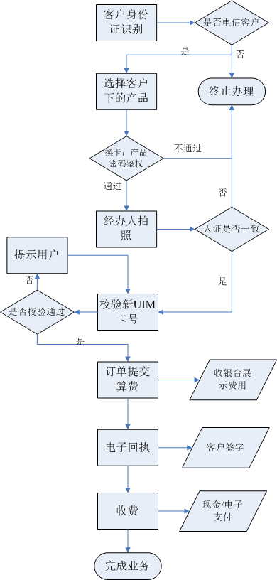

流程描述
（a）需要根据实名制要求来识别客户，非本人不允许办理补换卡业务。用户换卡需要验证产品密码，或短信验证码确认；用户补卡则需要本人二代身份证做客户校验。
（b）经办人拍照：需满足办理业务拍照并留存的业务要求。
（c）校验新卡的 UIM 串码。
（d）订单算费。
（e）电子回执。
（f）收费完成。

3.2.5快销卡返档

3.2.5.1 业务要求
翼销售必须具备快销卡的实名信息补登记能力，对非实名用户进行实名制操作，采集并修改客户资料，完成客户返档后激活用户。

3.2.5.2 业务流程
流程示意图





















流程描述
（a）产品号码鉴权通过后，查询出客户资料。
（b）通过 NFC 手机或蓝牙（或 OTG 连接方式）二代身份证识别仪扫描居民二代身份证，进行客户身份信息的采集录入。
（c）经办人拍照：需满足办理业务拍照并留存的业务要求。
（d）电子回执。
（e）返档激活：修改为使用人真实的客户资料并由后端完成快销卡的激活。

3.3充值缴费业务
翼销售需支持电信用户的费用查询和在线缴费业务。

3.3.1 费用查询

输入用户号码，包括手机号码、宽带帐号等，查询用户欠费或帐户余额信息， 用户状态如果为欠费则提示用户进行缴费，否则显示用户充值。

3.3.2 充值缴费

通过翼销售的收银模块，通过现金、翼支付、支付宝、微信等方式给电信用户进行充值、缴费，具备实用户欠费实时销账功能。

3.4查询业务
3.4.1 订单查询

翼销售须支持实时受理订单和甩单订单的查询：
1、实时订单查询：根据用户产品号码、订单号、客户身份证号码查询移动 新装、变更业务的订单详情。
2、甩单订单查询：支持至少根据客户身份证号码、订单号查询宽带、天翼 高清、融合业务新装的甩单信息。

3.4.2 统计报表

翼销售要具备查询登录的工号实收费用总和、竣工量总数、终端销售量总数、业务办理订单量总数等信息的查询。

翼销售核心能力开放
集团翼销售客户端本着“支撑一线、迭代升级、能力开放”的推进思路，逐步对省公司开放集团客户端的核心能力，省公司可以实时调用、共享数据，避免二次开发。

电子支付模块开放
集团翼销售支付模块已实现与主流支付平台的实时对接，目前支持现金、翼 支付、支付宝、微信等主流支付方式，并且具备与支付平台的实时支付、退款、统计查询等功能，同时能够定时提供交易明细的对帐文件。
集团翼销售支付模块通过 H5 页面的方式，开放给省公司调用。省公司通过 集团支付模块实现电子在线支付，可以实时查询支付交易流水和统计数据。省公司可以根据集团提供的对账文件，在省内生成对账报表，以支持财务稽核部门与 第三方支付平台进行对账和结算。

实名认证能力开放
集团翼销售支持 NFC 手机+云平台、蓝牙二代身份证识别仪等多种方式的实 名认证，并支持受理现场拍照存档功能。
集团实名制云平台可以为省公司开放实名认证能力，通过提供手机客户端开 发包（安卓 SDK 和 IOS SDK）的方式给省份翼销售 APP 进行集成。
集成步骤：
步骤一：首先集团为省份翼销售在实名制云平台上分配 appid 和密钥，并下 发给省里自行保存。
步骤二：省份翼销售 APP 通过集成 SDK 的方式并按照《中国电信 CRM 系统 身份证阅读器接入规范 v2.2.1》的云识别身份证接口进行 API 的调用。
步骤三：所有调用身份证云识别接口的日志可以在实名制云平台上进行查询。

非功能需求

平台要求
平台技术要求包含性能要求、可靠性要求、网络部署要求、高并发及负载均衡要求、浏览器兼容性要求和运维管理要求。

平台建设容量
系统建设的容量要求为：每日处理500万以上交易。

应用要求
应用的设计上需要满足平台的实时性、高并发、稳定性和可靠性的要求。为此对应用的主要技术要求如下：
- 应用需要能够部署在主流操作系统上。例如LINUX等。
- 应用的业务逻辑应该和数据访问逻辑应该分离。
- 建议应用能够支持多实例、多进程、多线程的方式运行，在应用层面实现高性能。
- 平均无故障连续工作时间（MTBF）大于1万小时，平均故障恢复时间（MTTR）小于1小时。

网络要求
网络方面的主要技术要求如下：
- 核心网络设备需要双机备份。总体网络结构不能有单点故障。在发生故障时能够自动切换。
- 核心交换机必须有三层交换功能。提供等路径路由，实现负载均衡。
- 网络必须支持TCP/IP协议，主干网络应该支持1000M。
- 核心局域网可以划分成VLAN。
- 核心交换设备的背板、电源等需要冗余。
- 支持SNMP网管协议。

主机要求
能力开放平台的基础设施采用x86化，达到平滑进行硬件扩容、合理灵活分配基础设施资源和降低硬件设备采购成本的目标。

性能要求
性能要求主要包括以下几个方面：

页面性能
页面调用性能要求：
页面类型 | 性能指标 | 响应时间要求 | 指标说明
电信内部 | 静态页面 | <3秒 | 电信网内访问静态页面
电信内部 | 动态页面 | <5秒 | 电信网内访问动态页面
电信外部 | 静态页面 | <5秒 | 电信网外访问静态页面
电信外部 | 动态页面 | <8秒 | 电信网外访问动态页面

消息处理性能
消息处理性能
功能分类 | 消息包大小 | 时延指标(毫秒) | 指标说明
透传 | <5k | 100 | 小消息的透传速度
透传 | <500k | 150 | 中等消息的透传速度
 | <5000k | 300 | 大消息的透传速度
协议转换+加解密+脱敏 | <5k | 150 | 小消息的处理速度
协议转换+加解密+脱敏 | <500k | 300 | 中等消息的处理速度
协议转换+加解密+脱敏 | <5000k | 500 | 大消息的处理速度
组合能力 | --- | 3000 | 组合能力响应时间(组合能力在能力开放平台内部的损耗)
并发性具体指标要求如下
功能分类 | 性能指标 | 性能要求 | 指标说明
消息转发 | 消息发送 | 500条/秒 | 消息处理的吞吐能力
消息转发 | 消息接收 | 500条/秒 | 消息处理的吞吐能力
消息缓存 | 消息缓存 | 最大缓存10000条 | 满足最大并发量
消息缓存 | 消息日志记录 | 1000条/秒 | 对所有消息进行记录，供分析查询

文件传输性能
传送的文件按业务特点分为：高频数据、中频数据和低频数据，按文件大小分为小文件（0-1M）,中等文件(1M-50M), 大文件（50M-1G）。文件传输包括文件的接收发送、文件的校验、整个文件传输的全流程等方面。
文件类型 | 性能指标 | 性能要求 | 指标说明
小文件 | 发送和接收 | 300个/分钟（平均500k）  100个/分钟（平均1M） | 端到端的文件传输
中文件 | 发送和接收 | 50个/分钟（平均20M）  20个/分钟（平均50M） | 端到端的文件传输
大文件 | 文件大小吞吐量 | 500M/分钟 | 大文件的指标只关注文件的吞吐量
注：在网络带宽大于155M的前提下设置

可靠性要求
可靠性是指能力开放平台7×24小时无故障运行的能力，包括门户可靠性、能力可靠性和数据可靠性等：

WEB可靠性
1、 前端应用的Web服务器应能连续7×24小时不间断工作，出现故障应能及时告警，应具有完整的操作权限管理功能和完善的平台安全响应机制。
2、 Web服务器应采用双机或者集群方式对外提供服务，在某台服务器出现故障时能保证页面能被正常访问。
3、 通过前置负载均衡器，以一定的算法将外部请求分发到WEB应用，从而提升WEB服务的整体处理能力。
4、 Web服务器升级时应通过负载均衡器在前端逐个隔离待升级节点，在业务节点升级完成后再将其加入集群。这样就能保证整个升级过程较为平稳，不会造成大量用户在升级期间无法访问业务。
5、 为了减少异常断电对平台造成过大影响，尽量将Web服务注册到操作系统的自启动脚本中，从而保证操作系统正常运行后能自动启动应用，以便平台能尽快向外提供服务。
6、 Web应用端口隔离，当不同的Web应用需要部署在同一主机时，应该尽量使每个Web应用享有独立的Web容器，达到各Web应用的进程级隔离目的；从主机上隔离会达到更好的资源隔离效果。

接口可靠性
1、 接口应能连续7×24小时不间断工作，出现故障应能及时告警，应具有完整的操作权限管理功能和完善的平台安全机制。接口失败时应建立重试机制，出现故障时需要及时地响应。
2、 接口升级、割接等过程中，应保证有平台回退机制。
3、 接口应防止消耗过多的系统资源而使系统崩溃。

数据可靠性
1、 数据完整性：对数据质量的要求包括实体完整性约束、参照完整性约束、函数依赖约束、平台约束这四个方面；
2、 数据及时性：数据及时性指能力开放平台中提供的内外部数据应是最新状态的数据；
3、 数据一致性：要求能力开放平台提供的数据对内对外应保持一致；
4、 数据准确性：要求能力开放平台提供的数据是准确的。

容灾
根据自身实际情况可考虑是否将应用或数据库纳入系统容灾，不做强制要求。

网络部署要求
应用服务器部署在DMZ区，同时将加密设备、防篡改设备、入侵检测设备、防DDoS攻击设备部署在DMZ区；将数据库服务器部署在DCN区。

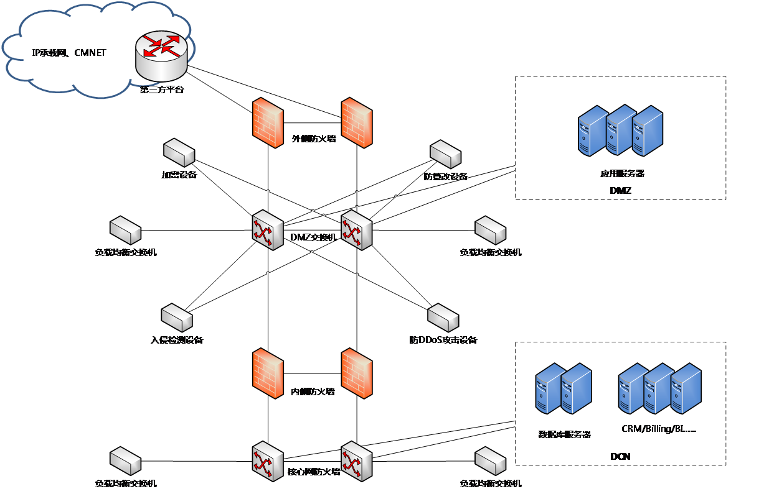
图10-1 网络逻辑部署图

兼容性要求
前端应用要具备适配手机、PAD、PC等设备接入的能力。
后台系统应具备浏览器兼容性，提供主流浏览器的适应能力，包括IE（IE8及以上版本）、Firefox、Opera、Safari等。

可扩展性要求
系统应具备良好的扩展性，支持平台平滑升级和扩容，业务量增加时只需添加相关资源节点，不影响业务正常运行。
应用服务器架构支持在线性拓展，可以按需增加主机配置。
新增主机时，把业务负载策略指定到新增主机上即可，如图所示：
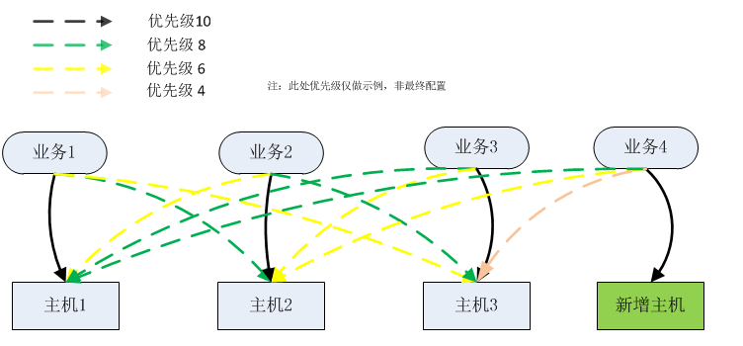

其他问题
暂无

